Introdução a redes

1: Com as redes de comunicação podemos reduzir os custos de comunicação, o tempo usado, a eficiência e até mesmo a educação

2: O unix, uma das maiores inovações foi o uso de linguagem C no seu código fonte e ainda era um sistema multitarefas, também aumentando a segurança

3: Porque ai podemos padronizar as informações, os meios que são passadas e assim facilitamos a criação de sistemas que funcionem em diversas plataformas

4: A comunicação é a troca de informações ou dados entre duas ou mais pessoas ou sistema, sendo dados digitais ou analógicos

5: Radio AM/FM e Televisão de tubo

6: Computador e celular

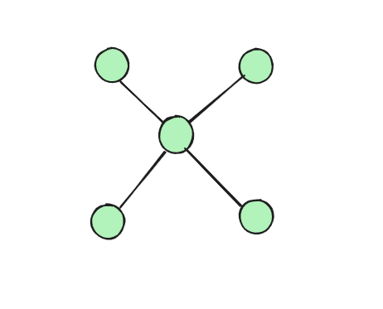7: Topologia Estrela

**Ambientes de escritório**: A topologia estrela é muito usada em redes de escritório onde vários computadores estão conectados a um switch central. Isso permite fácil gerenciamento e isolamento de problemas, já que qualquer falha em um cabo ou dispositivo não afeta o restante da rede.

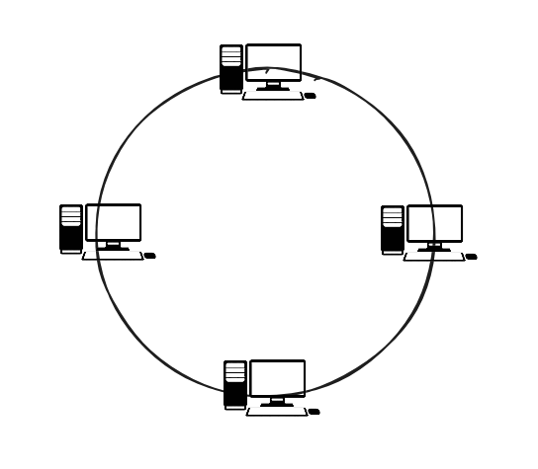Topologia Anel

**Redes Token Ring**: A topologia anel foi popular em redes Token Ring, onde um token (pacote especial) circulava pela rede. Apenas o dispositivo que possuía o token podia transmitir dados, o que evitava colisões. Embora menos comum hoje em dia, ela ainda é usada em algumas redes de sistemas industriais e legados.

Topologia Barramento

**Redes antigas Ethernet**: A topologia barramento foi comum nas redes Ethernet antigas, onde um único cabo coaxial servia como o barramento para todos os dispositivos. Embora tenha sido substituída por topologias mais robustas, ainda pode ser vista em redes legadas ou em alguns sistemas de monitoramento e controle.